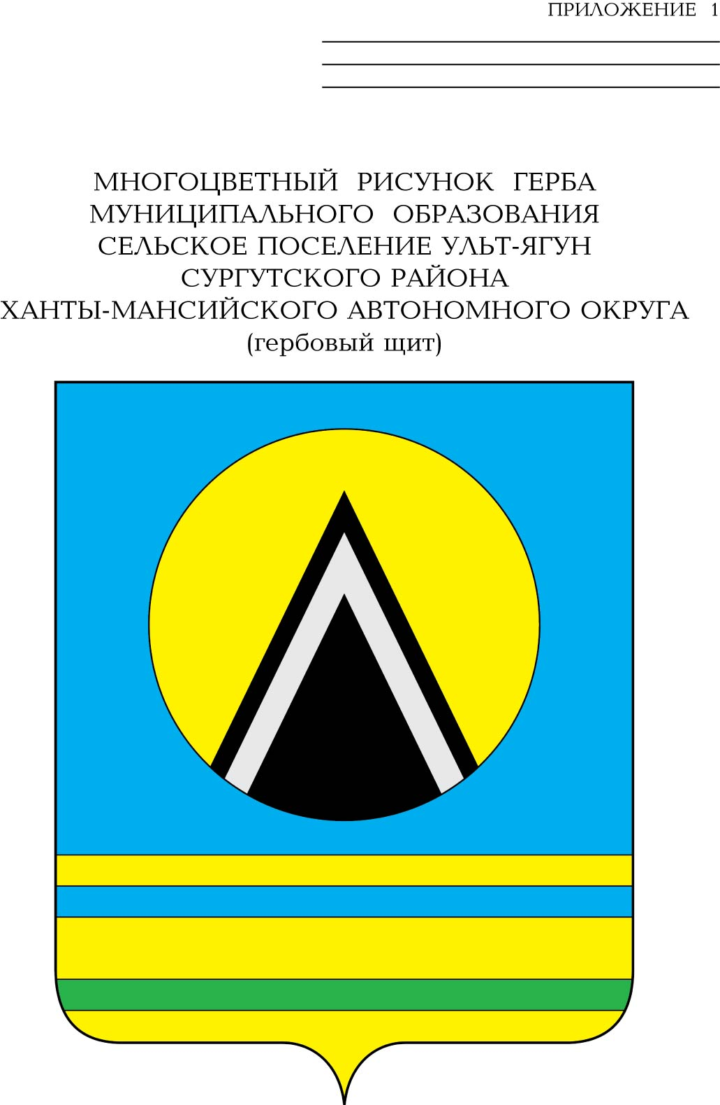

СОВЕТ ДЕПУТАТОВ
СЕЛЬСКОГО ПОСЕЛЕНИЯ УЛЬТ-ЯГУН
Сургутского муниципального района
Ханты-Мансийского автономного округа – Югры
РЕШЕНИЕ-Проект
00 сентября 2024 года № 00
п. Ульт-Ягун

О внесении изменений
в решение Совета депутатов
сельского поселения Ульт-Ягун
от 30.08.2021 № 148

В соответствии с Федеральным законом от 9 февраля 2007 года № 16-ФЗ «О транспортной безопасности», со статьей 1 Закона Ханты-Мансийского автономного округа - Югры от 26.09.2014 № 78-оз «Об отдельных вопросах организации местного самоуправления в Ханты-Мансийском автономном округе-Югре», руководствуясь уставом сельского поселения Ульт-Ягун,

Совет депутатов сельского поселения Ульт-Ягун решил

1. Внести в приложение 1 к решению Совета депутатов сельского поселения Ульт-Ягун от 30.08.2021 № 148 «Об утверждении положения о муниципальном контроле на автомобильном транспорте, городском наземном электрическом транспорте и в дорожном хозяйстве в границах сельского поселения Ульт-Ягун» следующие изменения:
1.1. Пункт 31 главы 3 дополнить подпунктом 4 следующего содержания:
«4) профилактический визит.».
1.2. Главу 3 дополнить пунктом 33.8 следующего содержания:
«33.8. Профилактический визит проводится должностным лицом контрольного органа в форме профилактической беседы по месту осуществления деятельности контролируемого лица либо путем использования видео-конференц-связи. В ходе профилактического визита контролируемое лицо информируется об обязательных требованиях, предъявляемых к его деятельности либо к принадлежащим ему объектам контроля.
В ходе профилактического визита инспектором может осуществляться консультирование контролируемого лица в порядке, установленном статьей 50 Федерального закона № 248-ФЗ.

При проведении профилактического визита контролируемым лицам не могут выдаваться предписания. Разъяснения, полученные контролируемым лицом в ходе профилактического визита, носят рекомендательный характер.
В случае если при проведении профилактического визита установлено, что объекты контроля представляют явную непосредственную угрозу причинения вреда (ущерба) охраняемым законом ценностям или такой вред (ущерб) причинен, инспектор незамедлительно направляет информацию об этом в контрольный орган в форме отчета о проведенном профилактическом визите для принятия решения о проведении контрольных мероприятий.».
1.3. В абзаце 8 пункта 63 слова «частью 12 статьи 66» заменить словами «частями 12 и 12.1 статьи 66».
1.4. В абзаце 8 пункта 65 слова «частью 12 статьи 66» заменить словами «частями 12 и 12.1 статьи 66».
2. Настоящее решение обнародовать и разместить на официальном сайте муниципального образования сельское поселение Ульт-Ягун.
3. Настоящее решение вступает в силу после его обнародования.
4. Контроль за выполнением настоящего решения возложить на заместителя главы сельского поселения Ульт-Ягун.

Глава сельского поселения Ульт-Ягун М.В. Яковинов

Пояснительная записка
к проекту решения Совета депутатов сельского поселения Ульт-Ягун
«О внесении изменений в решение Совета депутатов сельского поселения Ульт-Ягун от 30.08.2021 № 148 «Об утверждении положения о муниципальном контроле на автомобильном транспорте, городском наземном электрическом транспорте и в дорожном хозяйстве в границах сельского поселения Ульт-Ягун»

В соответствии с Федеральным законом от 9 февраля 2007 года № 16-ФЗ «О транспортной безопасности», со статьей 1 Закона Ханты-Мансийского автономного округа - Югры от 26.09.2014 № 78-оз «Об отдельных вопросах организации местного самоуправления в Ханты-Мансийском автономном округе-Югре», руководствуясь уставом сельского поселения Ульт-Ягун разработан данный проект решения Совета депутатов сельского поселения Ульт-Ягун, в котором уточнены пункты решения в соответствии с действующим законодательством.

Главный специалист В.В. Цукур

